[UI/UX 화면 정의서] 마왕물산 1층 보안 데스크

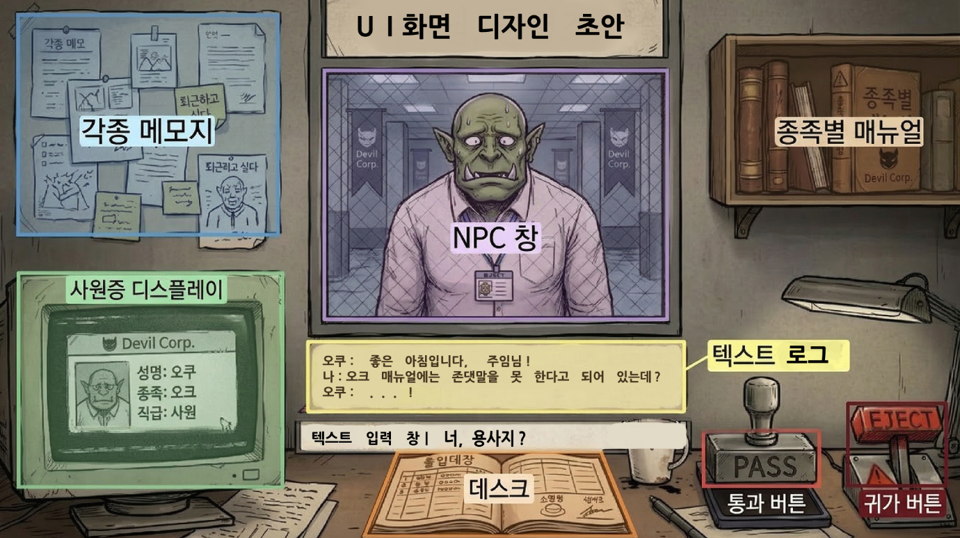

1. 글로벌 규칙 (Global Rules)
- 톤앤매너 (Color Palette): K-블랙기업의 만성피로와 다크 판타지가 섞인 탁한 로우파이(Lo-Fi) 아날로그 톤 (베이지, 브라운관 초록, 낡은 붉은색 위주).
- 타이포그래피 (Font):
  - 기본 폰트: 나눔고딕 ExtraBold (기본 사이즈: 40px 기준)
  - 특수 폰트: 각종 메모지 및 서류 이미지 등 아날로그 에셋은 삐뚤빼뚤한 손글씨로 직접 쓴 텍스트 적용.
- 공통 상호작용 (Hover Effect):
  - 적용 대상: NPC 창과 사원증 디스플레이를 제외한 모든 조작 가능 UI 버튼.
  - 동작: 마우스 커서를 올리면(Hover) 오브젝트의 크기가 살짝 커지면서(Scale Up) 외곽선(테두리)에 강조 표시가 생김.
2. 레이아웃 및 픽셀 규격 (1920x1080 기준)
- 좌측 상단(0, 0) 기준 절대 좌표
UI 요소명 | W (가로) | H (세로) | X 좌표 | Y 좌표
각종 메모지 | 530 | 450 | 35 | 25
NPC 창 | 690 | 510 | 645 | 135
종족별 매뉴얼 | 445 | 300 | 1475 | 90
사원증 디스플레이 | 420 | 305 | 100 | 620
텍스트 로그 | 745 | 130 | 620 | 690
귀가 (EJECT) 버튼 | 200 | 165 | 1695 | 810
텍스트 입력 창 | 780 | 50 | 605 | 850
통과 (PASS) 버튼 | 230 | 105 | 1410 | 865

3. 상세 동작 및 애니메이션 기획 (Interaction & Animation)
3-1. 조작 및 판결 도구
- 통과 (PASS) 버튼
  - 동작: 클릭 시 도장 오브젝트가 위로 살짝 올라갔다가 아래로 쿵! 하고 찍히는 애니메이션 출력.
  - 연출: 1. 도장이 찍히는 순간 화면 전체에 카메라 진동(Camera Shake) 발생. 2. 통과 스탬프 이미지가 데스크의 출입대장 쪽으로 날아와 박히는 애니메이션 연출. 3. 정면의 NPC 창 셔터가 닫히며 판결 종료.
- 귀가 (EJECT) 버튼
  - 동작: 클릭 시 레버가 아래로 확 젖혀짐.
  - 연출: 1. 젖혀지는 순간 카메라 진동(Camera Shake) 발생 및 화면 전반에 사무실의 붉은 경광등 불빛이 2~3회 점멸. 2. 정면의 NPC 창 셔터가 빠르게 내려감. 3. 밑으로 떨어지는 비명 소리(SFX) 출력. 4. 이벤트가 완전히 종료된 후, 젖혀졌던 귀가 레버는 다시 원래 위치로 돌아옴.
- NPC 교체 연출
- NPC 등장 애니메이션 생략: 통과(PASS) 또는 귀가(EJECT) 판결 후 셔터가 닫히면, 화면 뒤에서 캐릭터가 걸어오거나 이동하는 등의 전환(Transition) 애니메이션은 일절 구현하지 않음.
  - 연출 방식: 셔터가 다시 열리면, 다음 대기자인 새로운 NPC가 이미 화면 중앙에 정적인 상태로 '떡하니' 서 있는 모습으로 즉시 렌더링 되어있음.
  - 의도: 불필요한 아트 리소스를 최소화함과 동시에, 마왕물산의 기계적이고 삭막한 컨베이어 벨트식 업무 처리 느낌을 강조.
3-2. 정보 확인 및 팝업 요소
- 종족별 매뉴얼
  - 동작: 우측 상단의 책 클릭 시, 책이 펴지면서 NPC 창을 완전히 덮어버릴 정도의 거대한 크기로 화면 정중앙에 플로팅(팝업) 됨.
  - 내부 UI: 책의 좌우로 '페이지 넘기기' 화살표 버튼 추가. 우측 상단에 '닫기(X)' 버튼을 배치하여 누르면 다시 우측 상단 선반으로 돌아감.
- 각종 메모지
  - 동작: 좌측 상단 메모지 클릭 시, 종족별 매뉴얼과 동일하게 화면 정중앙으로 확대되어 플로팅 됨. (클릭하여 닫기 가능)
- 사원증 디스플레이
  - 동작: 모니터에 출력된 텍스트 중 하이라이트 된 핵심 요소(직급, 출입 목적, 종족 등)를 마우스로 클릭하면, 하단 [텍스트 입력 창]에 해당 키워드가 자동 완성되어 들어감. (유저 타이핑 피로도 감소 목적)
3-3. 대화 및 텍스트 시스템
- 텍스트 로그
  - 동작: 평소에는 130px 높이로 최근 대화만 보여줌. 해당 영역을 클릭하면 로그창이 **위쪽으로 길게 확장(NPC 창을 가릴 정도)**되어 이전 심문 대화 히스토리를 전부 스크롤 하여 확인할 수 있음.
- 텍스트 입력 창
  - 동작 1 (상태): 클릭 시 창 내부에 커서가 점멸(|)하며 키보드 타이핑이 가능한 상태임을 시각적으로 표현함.
  - 동작 2 (확장): 유저가 긴 문장을 입력하여 줄 바꿈이 발생할 경우, 입력창의 Y축 크기가 고정되지 않고 데스크 아래쪽 방향으로 점점 확장되며 텍스트를 모두 보여줌.

